Комунальний заклад "Запорізька обласна бібліотека для дітей "Юний читач"
Запорізької обласної ради

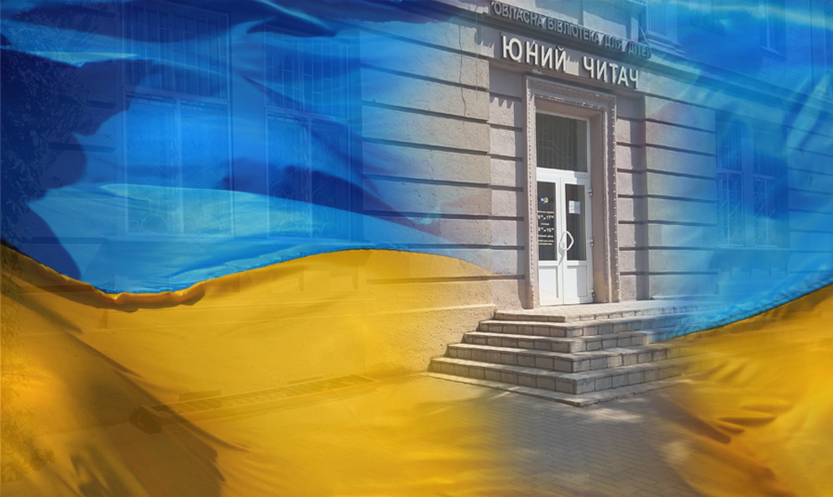

Про час, Батьківщину і нас

Досвід роботи обласної бібліотеки для дітей "Юний читач"
з національно-патріотичного виховання читачів

Запоріжжя, 2015

Про час, Батьківщину і нас: Досвід роботи обласної бібліотеки для дітей "Юний читач" з національно-патріотичного виховання читачів / укладач Л. В. Данилова; Запорізька обласна бібліотека для дітей "Юний читач". – Запоріжжя, 2015. – 12 с.

Видання містить інформацію про цікавий досвід колективу обласної бібліотеки для дітей "Юний читач" з національно-патріотичного виховання читачів різних вікових категорій .
Розраховано на бібліотечних фахівців та широке коло читачів.

Укладач: Данилова Л. В.

Комп’ютерна верстка Веселова Л. Г.

Відповідальна за випуск Данилова Л. В.

Слово, яке найчастіше використовується в нашій професійній лексиці – виховання. І це зрозуміло, бо бібліотеки для дітей посідають в суспільстві особливе місце, привчаючи юне покоління любити книгу, розвиваючи інтелектуальні здібності, формуючи читача, що думає, творчого і допитливого.
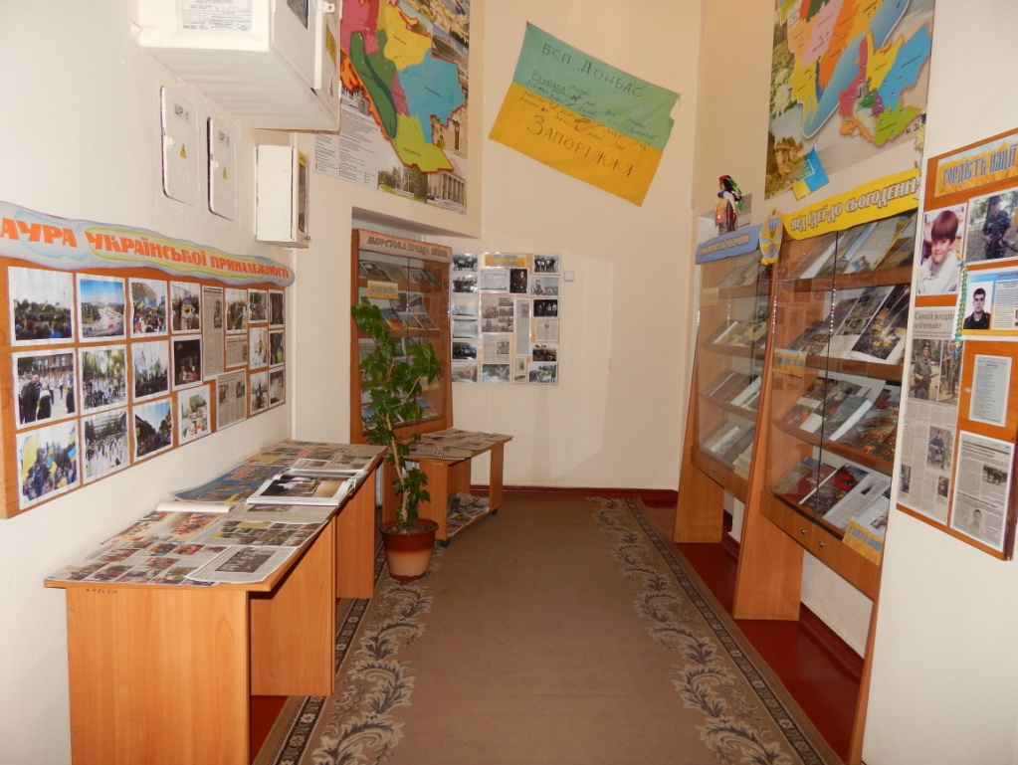
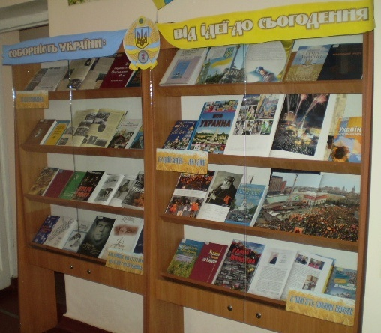
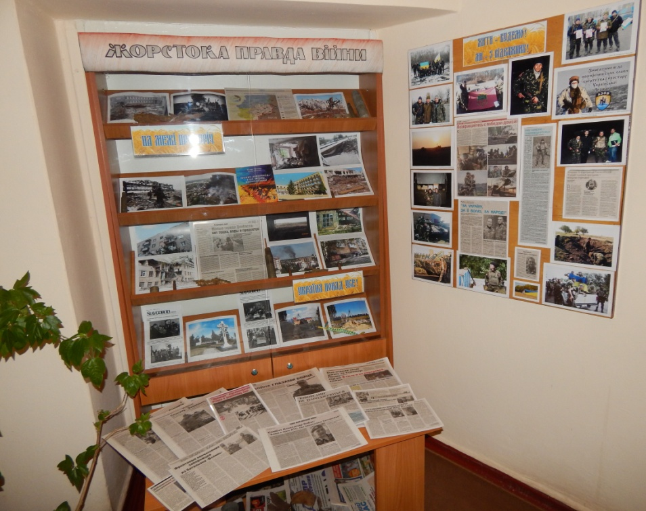
Національно-патріотичне виховання завжди було пріоритетним в нашій роботі, але зараз, коли в Україні пробуджується громадянська і громадська ініціативи, розповсюджується волонтерський рух, проходять міграційні зміни, пов’язані з війною, коли відбуваються ідентифікаційні процеси в особистісному розвитку кожного українця, коли змінюється ставлення до історії, культури, релігії, традицій і звичаїв українського народу, як ніколи, потрібні нові підходи і нові шляхи до виховання патріотизму як почуття і як базової якості особистості.
На жаль, донедавна українське суспільство не мало переконливих і позитивних традицій, досвіду щодо виховання патріотизму у дітей та молоді, бо у попередні часи боялись взагалі терміну "національний", а патріотичне виховання сприймали винятково в етнонародному або неорадянському вимірі, хоча протягом останніх десятиліть було розроблено низку концепцій щодо системи виховання в Україні. Це: Концепція національної системи виховання (1996 р.), Концепція національно-патріотичного вихховання (2009 р.), Концепція громадянської освіти та виховання в Україні (2012 р.), Концепкопція Загальнодержавної цільової програми патріотичного виховання громадян на 2013-2017р.р.
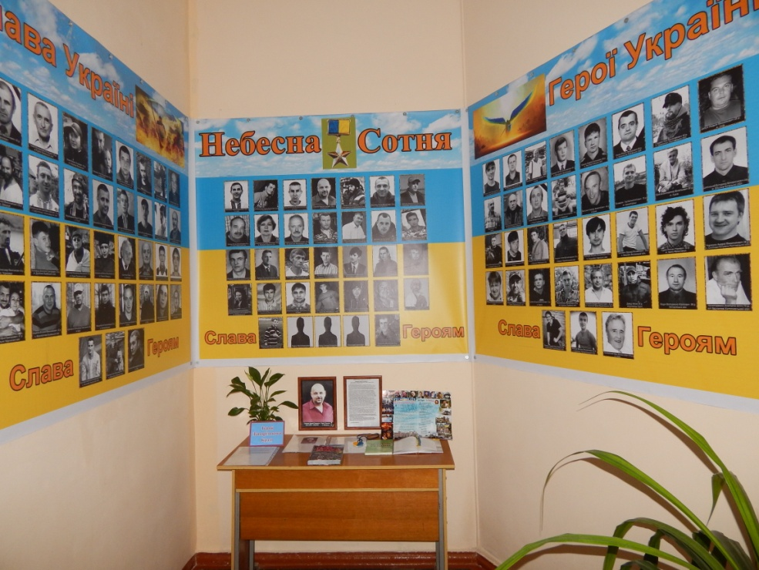
Проте жодна з них не була розгорнута і не втілилася в конкретні кроки в реалізації з різних причин: через зміну векторів розвитку держави, різні погляди правлячих еліт на ідеологію і напрями розвитку освіти і культури тощо.
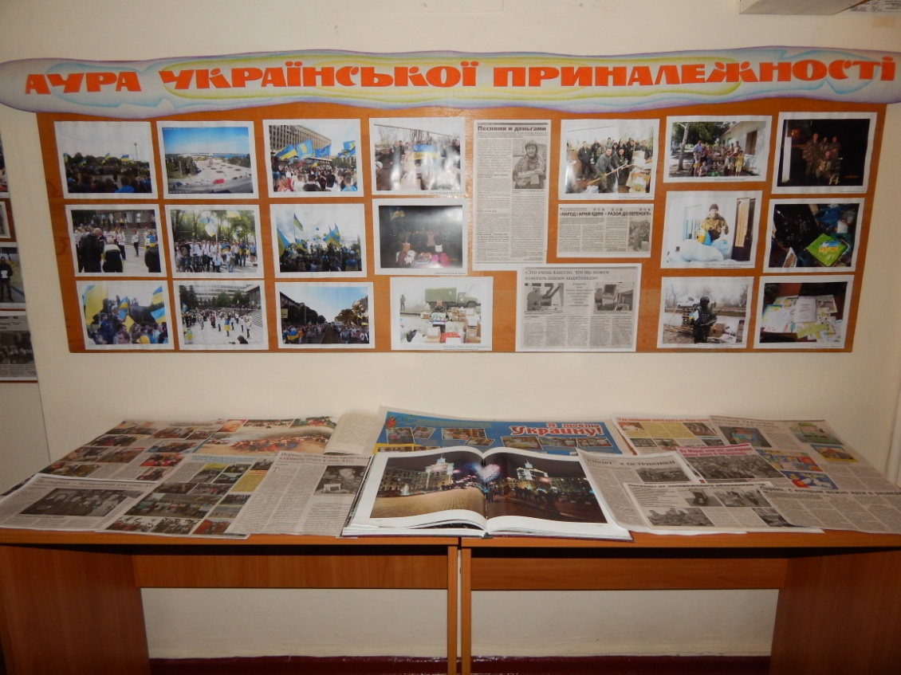
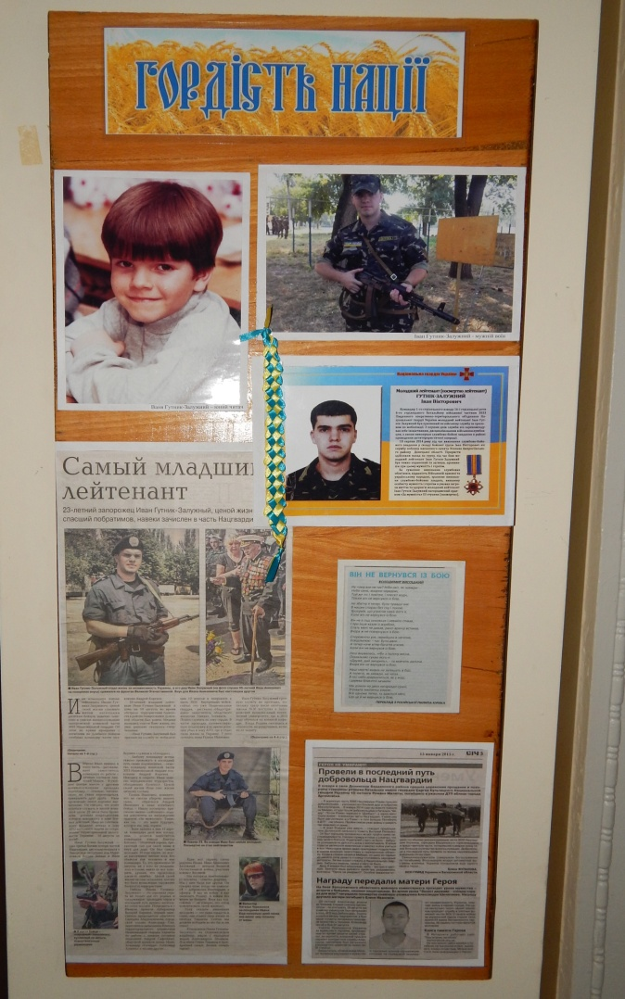
Указом Президента України від 13 жовтня 2015 року № 580/2015 була затверджена Стратегія національно-патріотичного виховання дітей та молоді на 2016 – 2020 роки, де, зокрема, зазначено, що в Україні національно-патріотичне виховання дітей та молоді має стати одним із пріоритетних напрямів діяльності держави та суспільства щодо розвитку громадянина як високоморальної особистості, яка плекає українські традиції, духовні цінності, володіє відповідними знаннями, вміннями та навичками, здатна реалізувати свій потенціал в умовах сучасного суспільства, сповідує європейські цінності, готова до виконання обов’язку із захисту Батьківщини, незалежності та територіальної цілісності України.
Якщо звернутись до досвіду роботи з національно-патріотичного виховання Запорізької обласної бібліотеки для дітей "Юний читач", то можемо прослідкувати, що з початку 2015 року тут проведена вкрай важлива і кропітка робота, адже Запорізька область є прифронтовою.
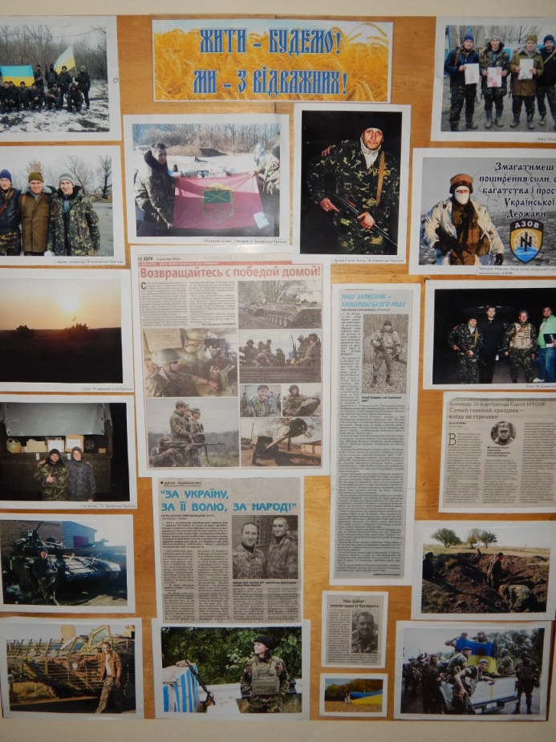
У лютому в бібліотеці було відкрито постійно діючу історико-патріотичну експозицію "Про час, Батьківщину і нас". Складається вона з кількох тематичних розділів.
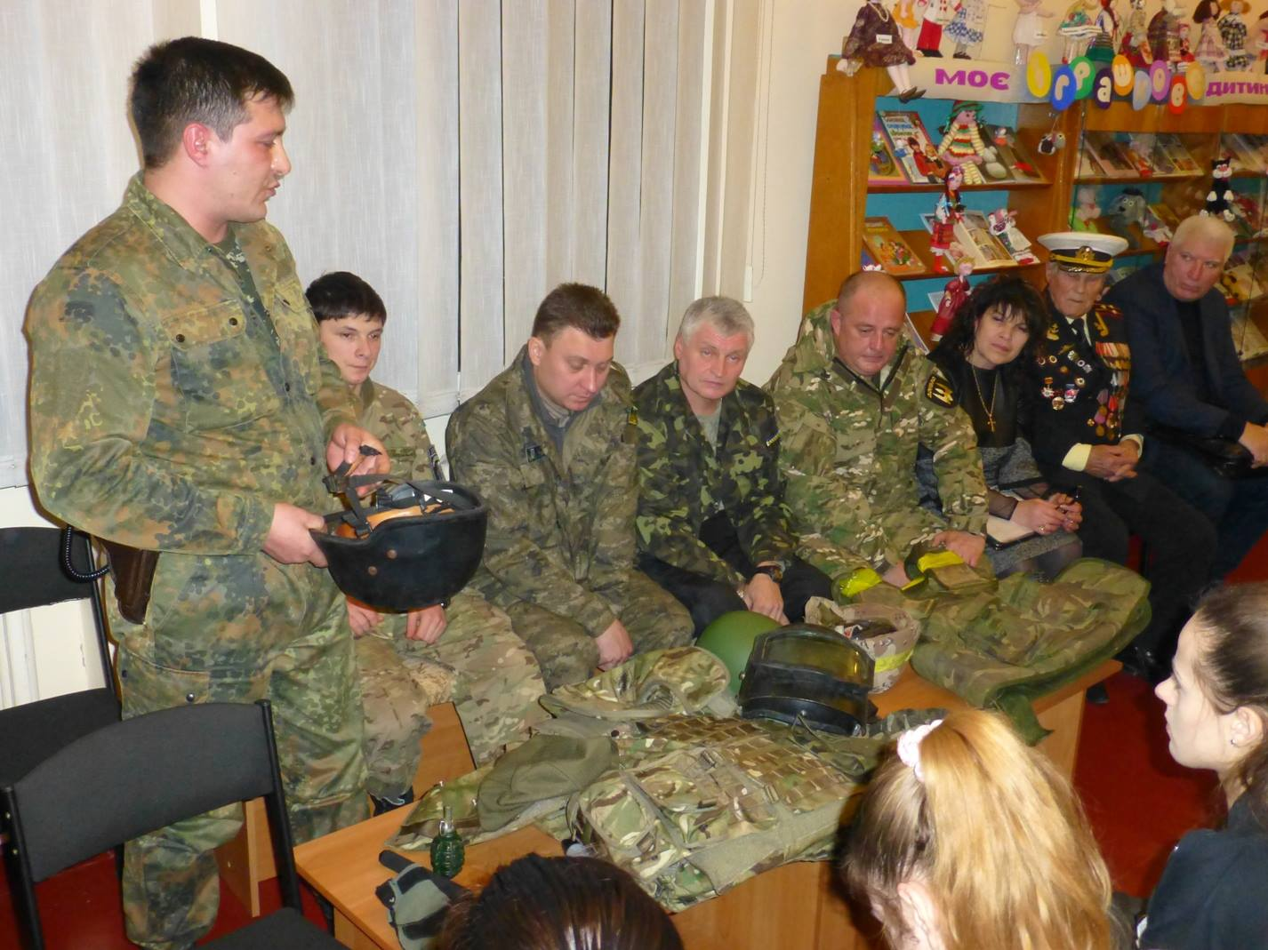
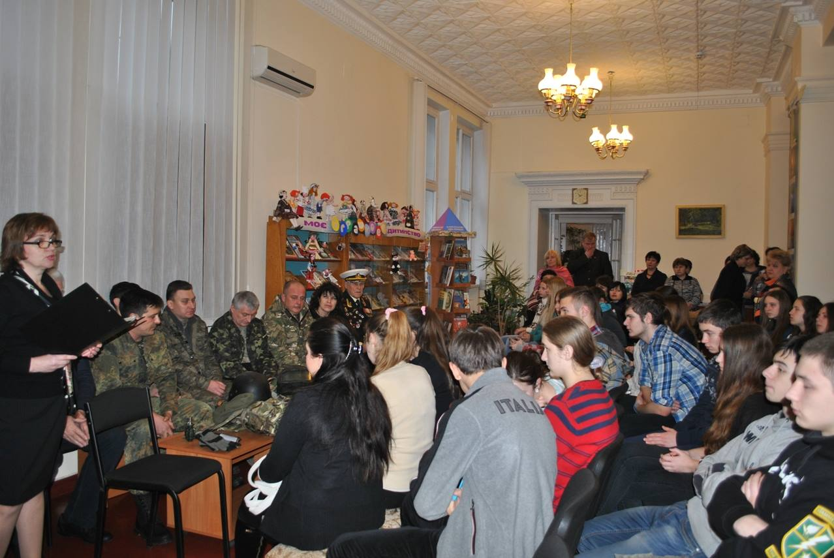
Перша частина експозиції присвячена подіям на Майдані і Героям Небесної Сотні. Допоміг в організації і її оформленні батько Героя України Сергія Синенка – Синенко Петро Іванович – член громадської ради нашої бібліотеки. Далі, в наступному приміщенні, розгорнулись експозиції: "Ми в серці маєм те, що не вмирає", що висвітлює діяльність запорізьких волонтерів, "Аура української приналежності" – патріотичне Запоріжжя у фото і в матеріалах періодичних видань, "Жорстока правда війни" – фото з Донбасу і матеріали від волонтерів, привезені з фронту – осколки від снарядів, залишки зброї, "Гордість нації" – присвячена Івану Гутнику-Залужному – в минулому читачу нашої бібліотеки, бійцю Національної гвардії, що загинув під Амвросієвкою, "Жити будемо – ми з відважних", присвячена учасникам АТО, друзям нашої бібліотеки, які частенько відвідують бібліотечні заходи та спілкуються з юним поколінням: Михайло Чумак, Олександр Таран, Олександр Фролов, кіборги В’ячеслав ЗЗайцев та Сергій Мандалина, інші герої. Завершує експозицію художня галерея дитячих малюнків "Україна моїх мрій".
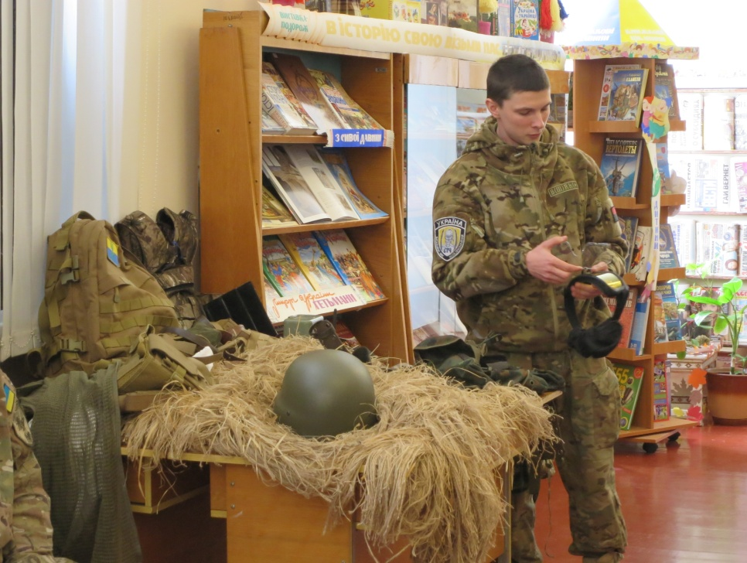
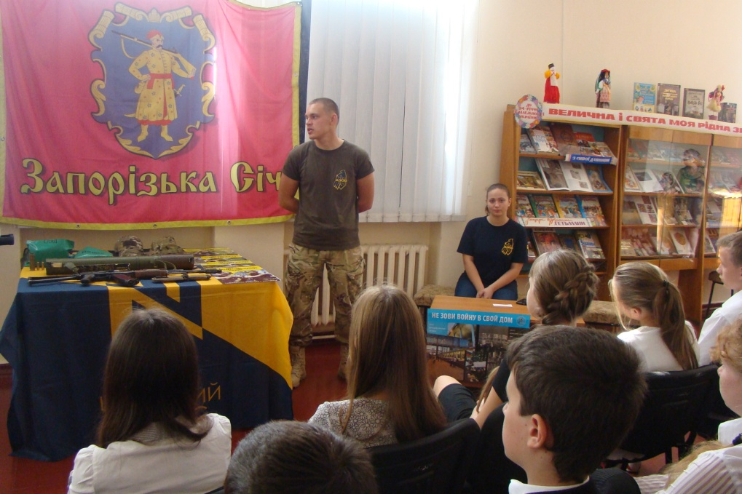
Зустрічі з ветеранами АТО стали системними в нашій бібліотеці. Бійці, що відвідують їх, розповідають дітям і про тяжкі воєнні будні, і про те, як надихають бійців листи дітей, їхні малюнки, вироби ручної роботи, виготовлені на майстер-класах. Слід зазначити, що майстер-класи користуються неабиякою популярністю серед читачів нашої бібліотеки, тому таким доречним стало впровадження проекту "Уквітчані", присвяченому організації майстер-класів, на яких наші читачі виготовляють для українських воїнів патріотичні серця із солоного тіста, маки пам’яті до Дня пам’яті і примирення, патріотичні українські віночки-значки і багато інших оберегів.
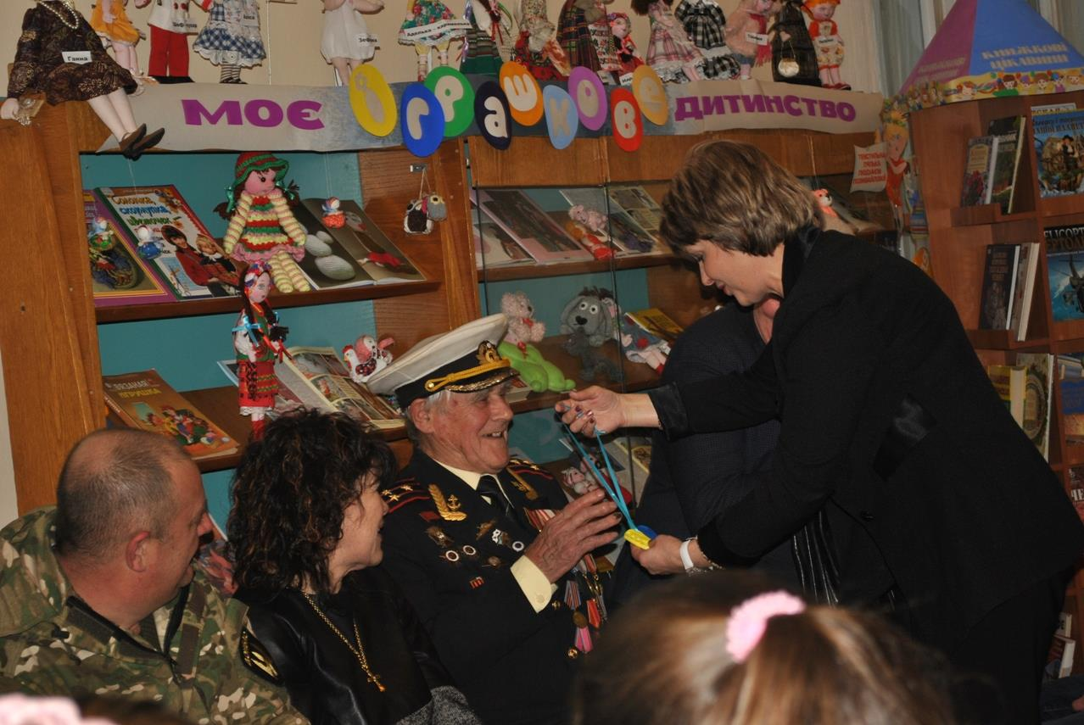
Доречно була проведена благодійно-патріотична акція "Врятуй Україну – підтримай солдата" по збору теплих речей, продуктів тривалого зберігання, які передавалися на передову бійцям через волонтерів та благодійні фонди.
Беремо ми участь і у Всеукраїнських акціях по збору книжок для дитячих бібліотек Донбасу "Книжковий дім – відкритий всім". Збирали і передавали літературу бійцям, поповнювали книгами бібліотечку військового шпиталю, до поранених бійців разом з дитячими музичними школами виїжджали з концертами.
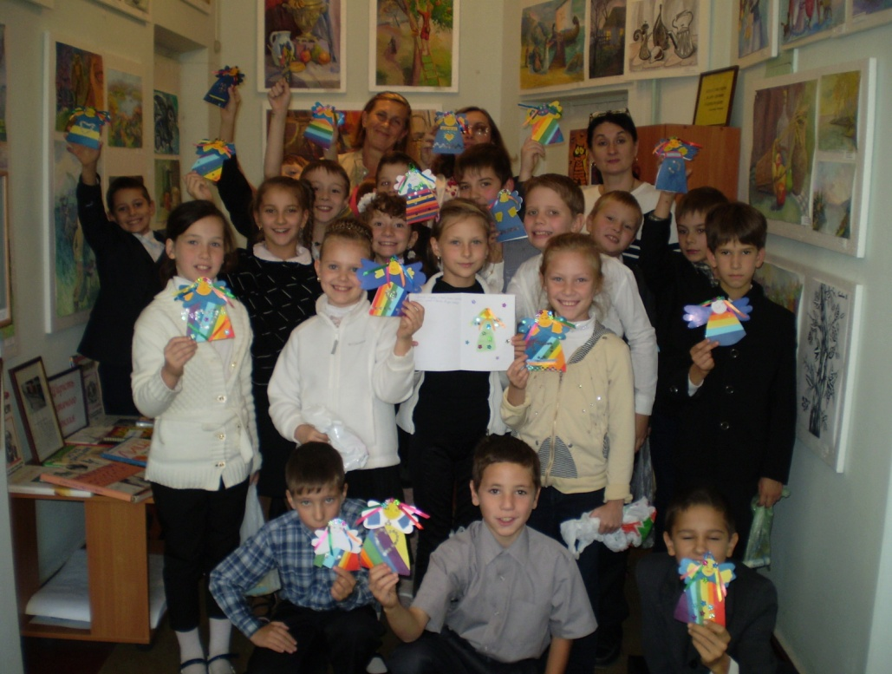
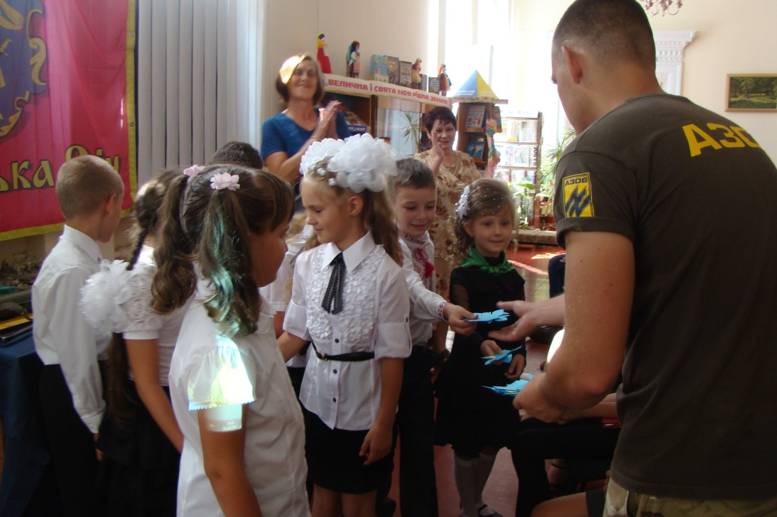
Намагаємось хоч якось допомогти демобілізованим воїнам реабілітуватись: і через книгу, і залучаючи їх до громадської діяльності. Так, у ході проведення обласного етапу Всеукраїнського конкурсу "Найкращий читач – 2015" екскурсію Музеєм історії козацтва безоплатно провів наш добрий друг – "кіборг" з позивним "Хортиця", співробітник цього музею В’ячеслав Зайцев. А боєць батальйону "Січ" Сашко Фролов став нашим завзятим читачем – книга допомагає відволіктися від військових буднів.
На одній із зустрічей з читачами бійці подарували нам прапор батальйону "Донбас" з автографами розвідників, який посів належне йому почесне місце в нашій експозиції.
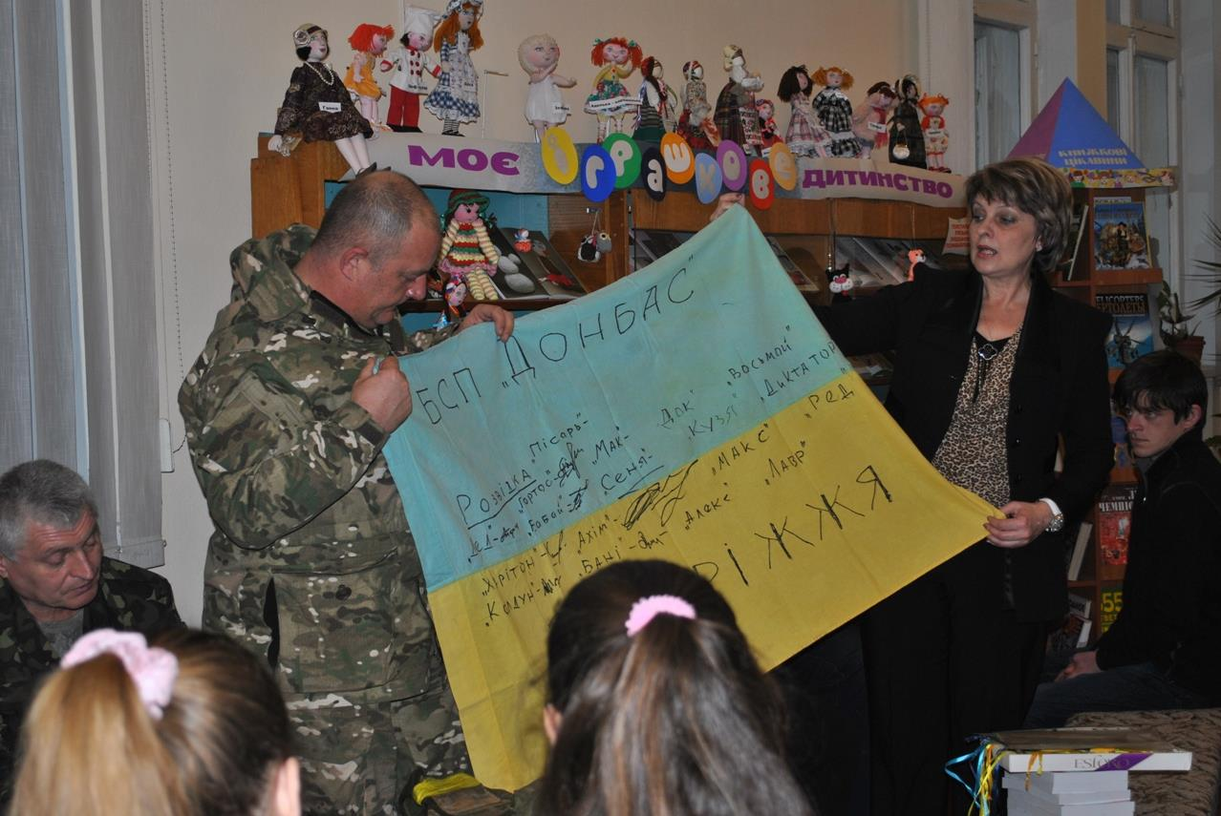
Проте слід зазначити, що бібліотека – це перш за все книги, популяризація літератури. Тому організації книжкових виставок ми приділяємо надзвичайну увагу. Зокрема, до Дня Соборності України оформили виставку-панораму "Мій сонячний край – Україна", до Дня пам’яті і примирення – виставку-спомин "Народе мій, пишаюся тобою", до Дня Незалежності України – виставку-звеличення "Велична і свята моя рідна земля". В читальному залі привертає увагу читачів виставка-подорож "В історію свою візьми нас, Батьківщино!".
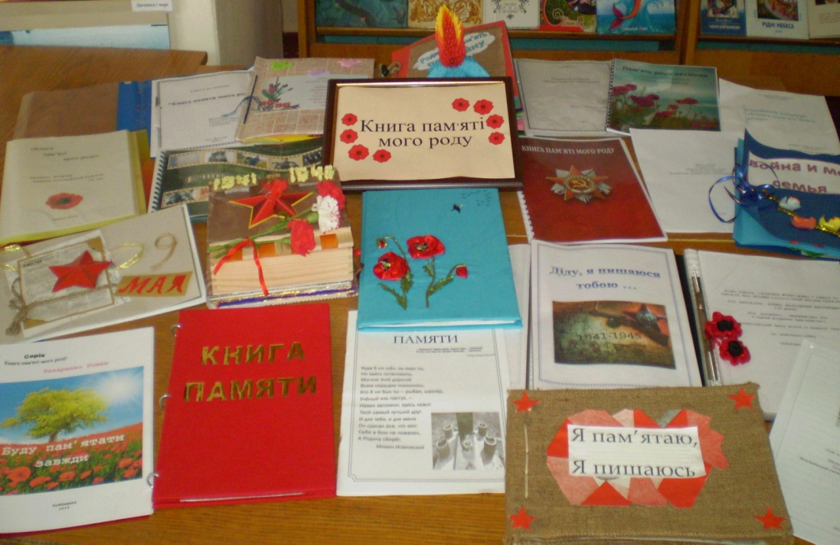
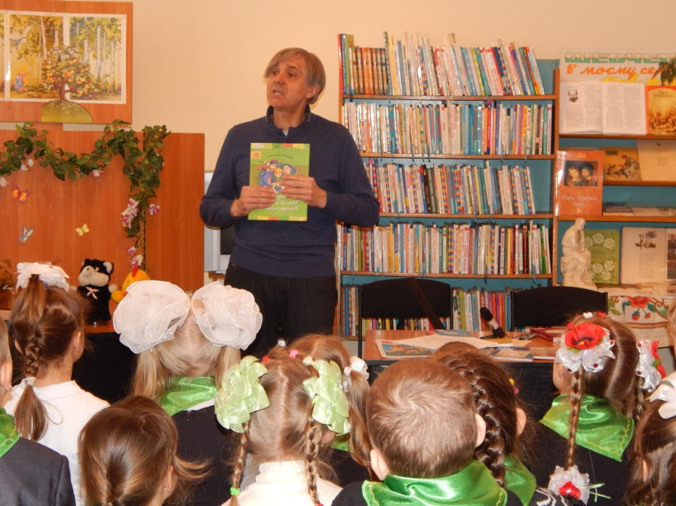
До Дня Перемоги у Другій Світовій війні провели серед читачів акцію "Прочитай книгу про війну" та запросили їх взяли участь у Всеукраїнському сімейному конкурсі "Книга пам’яті мого роду". Дванадцять кращих робіт були надіслані до Києва, чотири з них отримали призові місця.
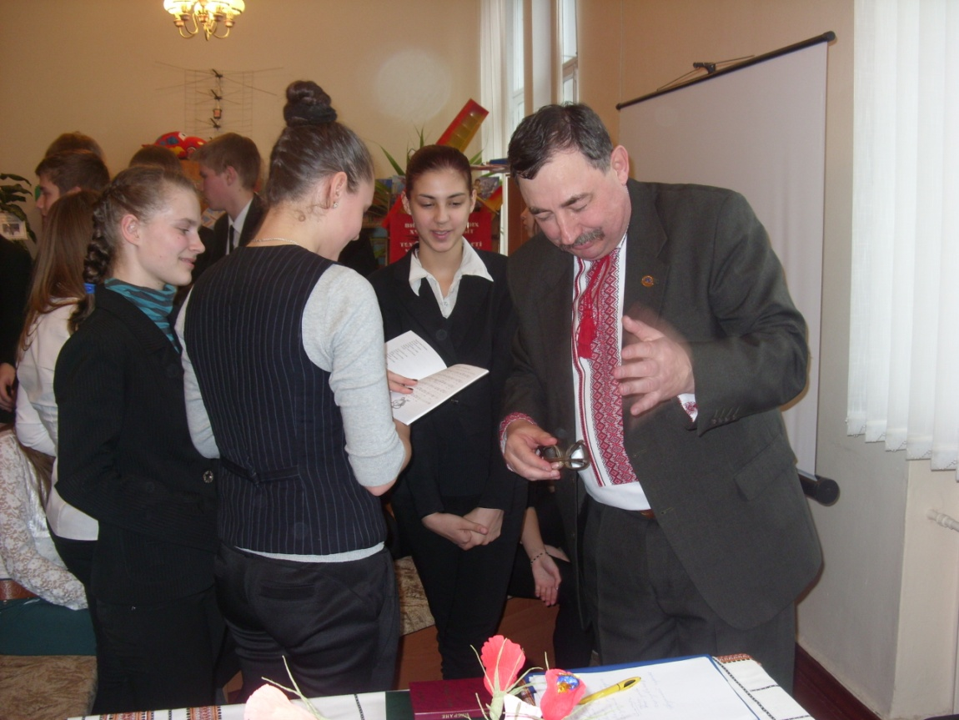
Важливим аспектом у вихованні патріотизму є популяризація літературного надбання письменників рідного краю. Справжніми друзями бібліотеки стали запорізькі митці слова: Олександр Виженко – автор дитячих книжок "Історія запорозьких козаків для веселих дітлахів", "Легенди та казки Хортиці", поет, журналіст та відомий гуморист Пилип Юрик, дитяча письменниця Віра Пашкова, а також відомі в Україні та за її межами Ілона Волинська та Кирило Кащеєв, автори відомої серії книжок про Ірку Хортицю – наддніпрянську відьму, в основу яких покладена українська міфологія.
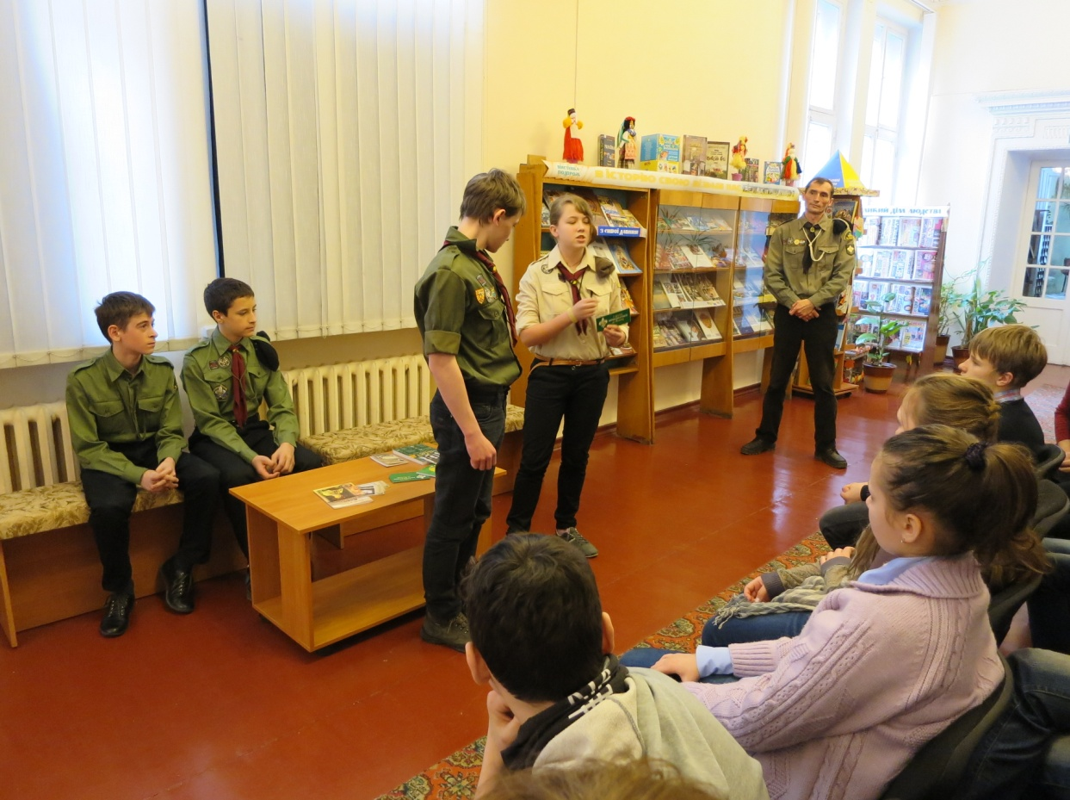
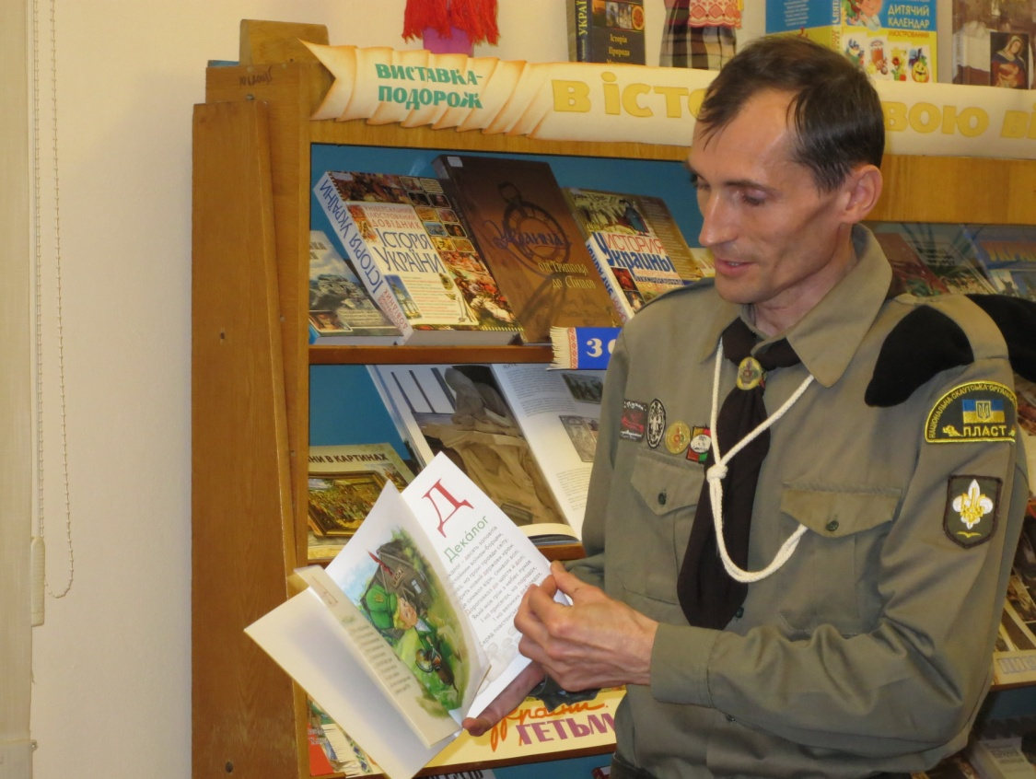
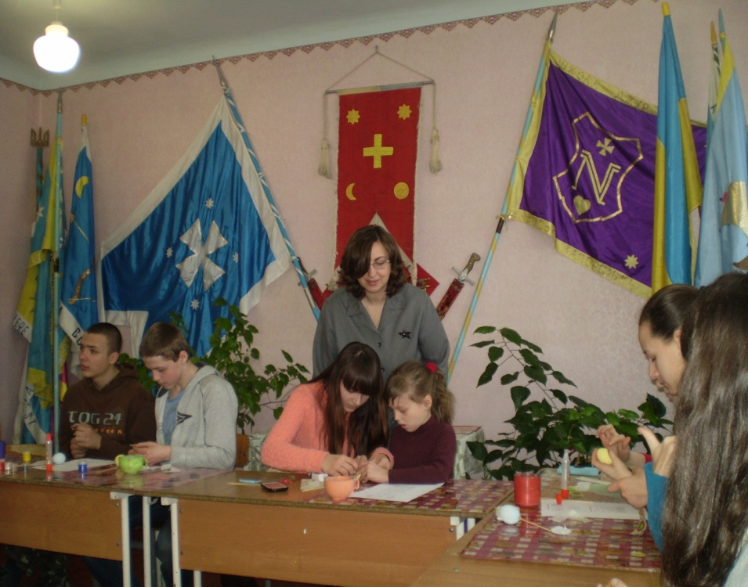
Нового забарвлення отримала наша робота з національно-патріотичного виховання після знайомства з запорізькими пластунами. Зокрема, дуже цікаво пройшла зустріч "Ми – пластуни, ми – патріоти", у ході якої наші постійні отримали змогу познайомитись з юними пластунами, членами гуртка "Єноти", який очолює станичний Запоріжжя Зіновій Березовський. Дітям було надзвичайно цікаво дізнатись про історію походження пластунського руху в Україні, про його закони, устрій, традиції, обов’язки пластунів. Захопила дітей розповідь їхніх однолітків про життя в таборах, про поїздки Україною та світом. На завершення зустрічі пан Зіновій розповів дітям про "Повстанську абетку", подаровану бібліотеці представниками самооборони Майдану, наголосивши, що у цій книжці вони знайдуть багато цікавого з історії України, у т. ч. і з історії пластунського руху.
Працівники нашої бібліотеки бувають також частими гостями у Запорізькому центрі козацького воєнно-патріотичного виховання "Школа джур". Традиційними стали виїзди з пересувними виставками літератури, майстер-класами, тематичними заходами.
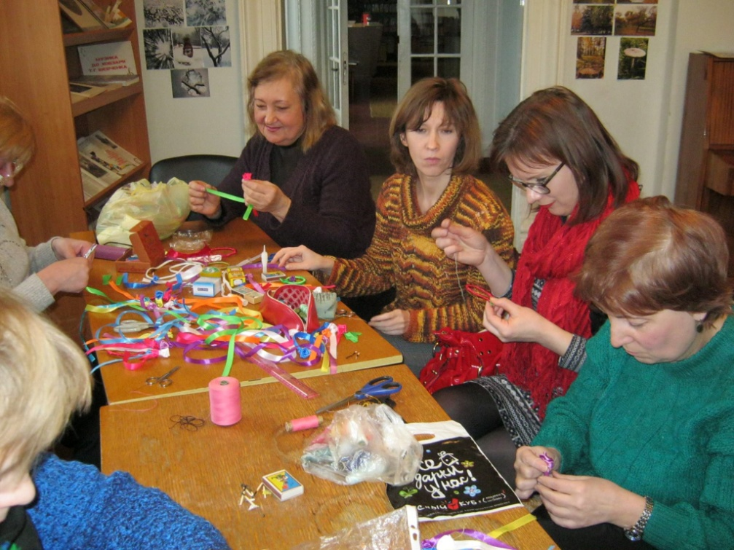
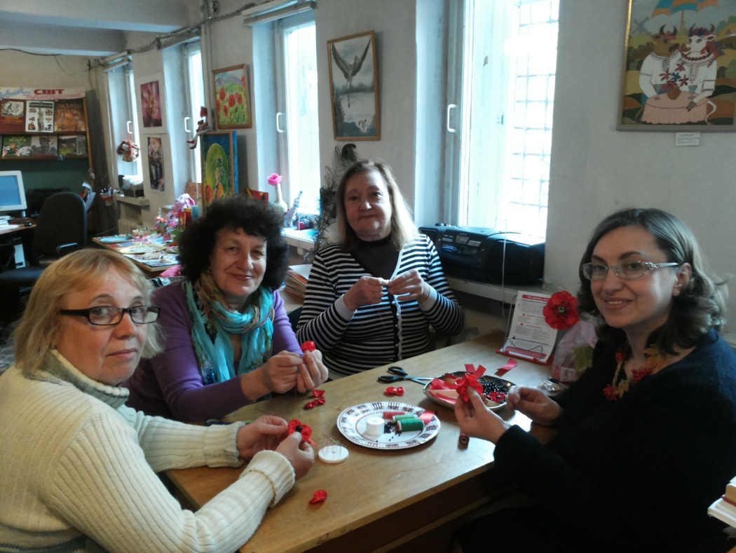
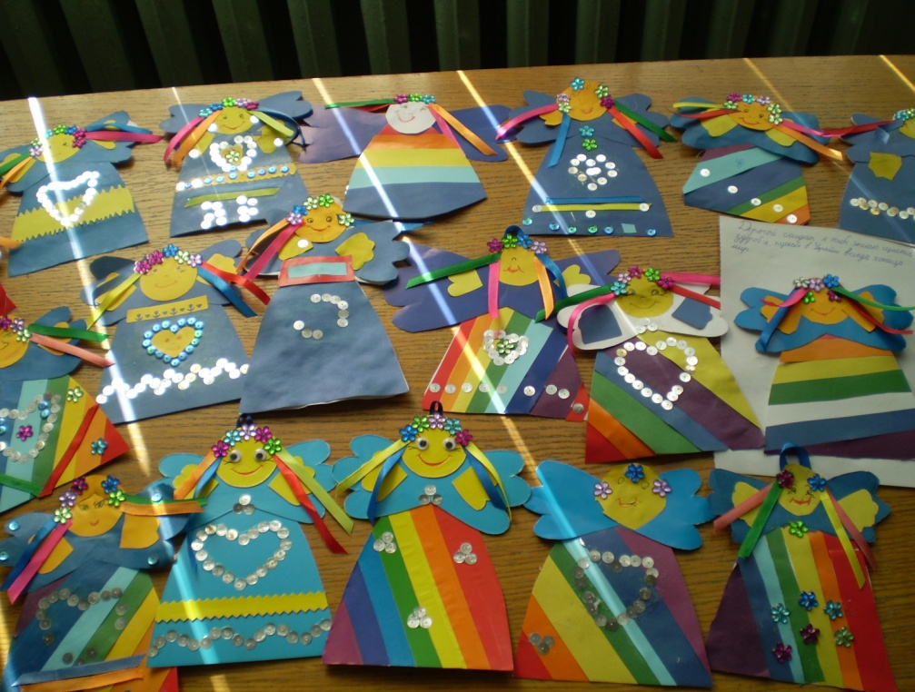
Нами проводиться активна робота по формуванню у читачів національної свідомості, вихованню у них почуття патріотизму, поваги до історичної пам'яті, любові до рідної культури, мови, національних свят і традицій українського народу, шанобливого ставлення до державних національних символів. Заходи проводяться в рамках соціально-патріотичного проекту "Надія і віра рятує", до реалізації якого залучаються небайдужі до цієї теми люди. Такою людиною виявилась і художник міського творчого об’єднання "Колорит" Ніна Іванівна Муленко, яка провела для читачів бібліотеки цикл майстер-класів по виготовленню янголят-оберегів для захисників нашої Вітчизни, що перебувають у зоні АТО. З величезним ентузіазмом дітвора творила свої шедеври, вкладаючи в них усю свою душу. А побажання, які писали хлопчики та дівчатка на звороті, вражали своєю щирістю та безпосередністю. Янголята-обереги разом з книжками, відібраними бібліотекарями для мобільних бібліотечок, були передані нашим воїнам у зону АТО, а також пораненим бійцям, що лікуються у запорізьких шпиталях.
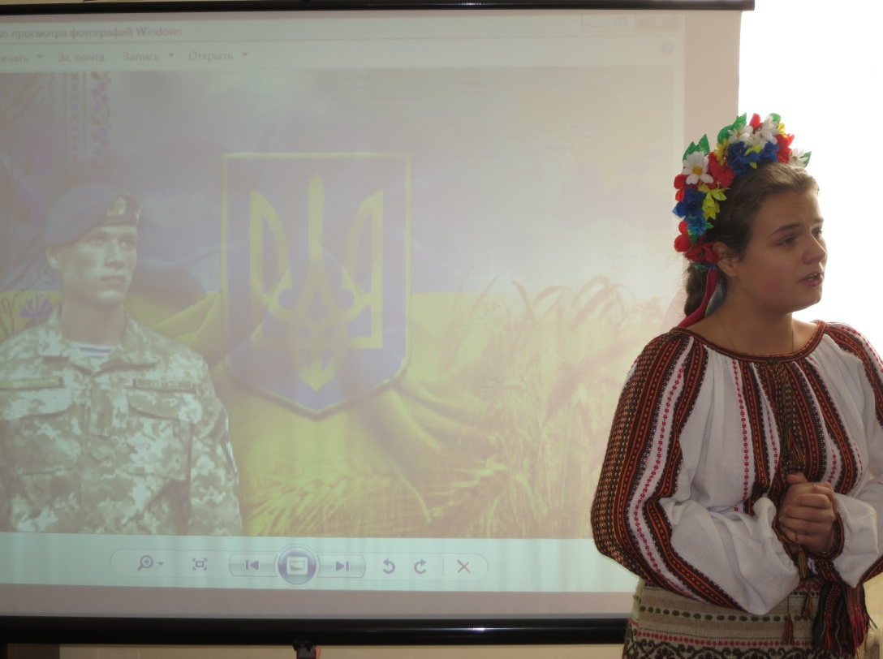
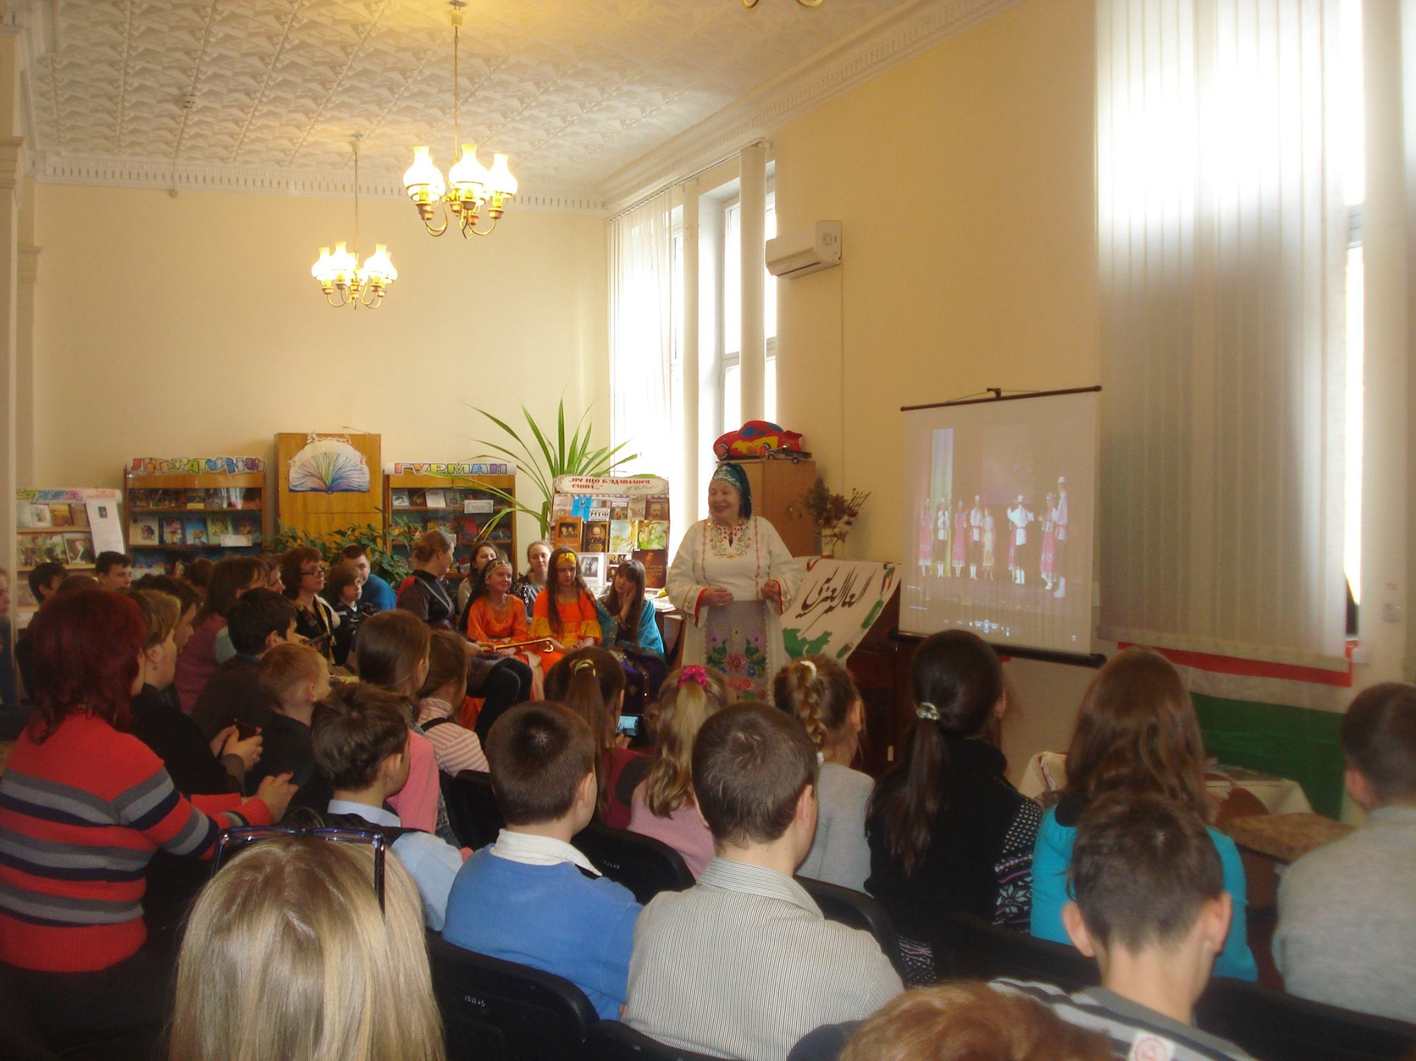
На майстер-класи до Ніни Іванівни Муленко, яка, до речі, є членом громадської ради бібліотеки, залюбки приходять і малеча, і дорослі. Так, на виготовлення українських віночків-сувенірів до бібліотеки завітали патріотично налаштовані жінки з клубу "Берегиня". Останнім часом вони займаються приготуванням сухих борщів для бійців АТО, плетуть для них теплі шкарпетки, рукавички.
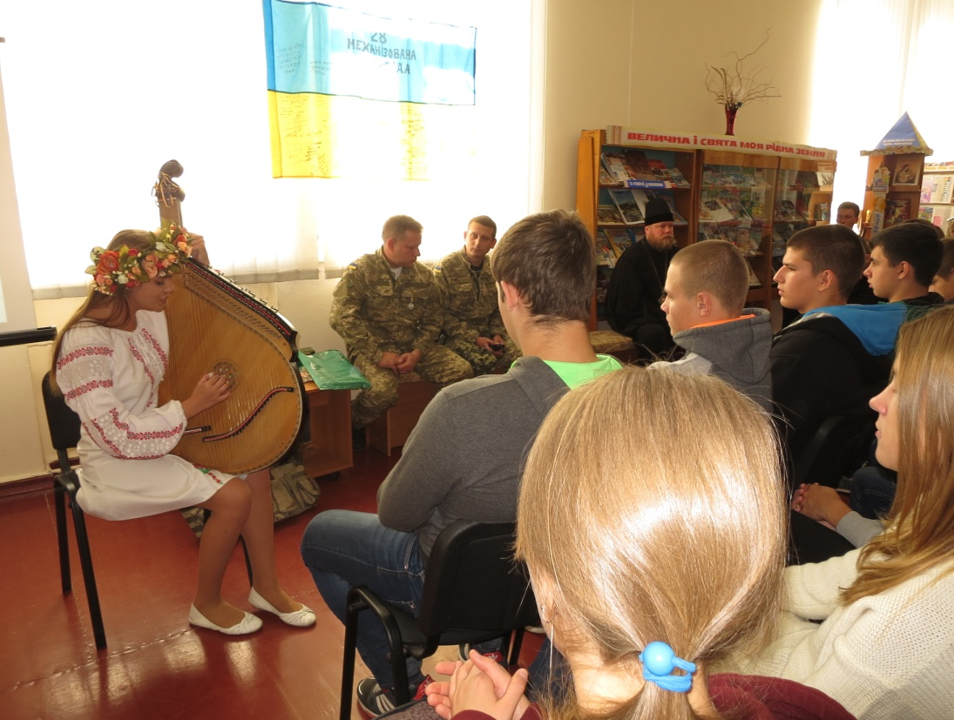
Патріотизм, любов до рідної землі, толерантне відношення до оточуючого світу – це ті поняття, які закладаються дитині з раннього дитинства. Саме про це йшлося на творчій зустрічі "Мир і згода єднає всі народи", яка відбулась в бібліотеці за участю представників національних товариств. Захід пройшов у вигляді усного журналу, кожна сторінка якого присвячувалась історії та традиціям певного народу. Першу сторінку, жовто-блакитну, представила бібліотекар відділу обслуговування бібліотеки Ірина Олексіївна Крівенцова, розповівши про такі сакральні для кожного українця речі, як писанка, вишиванка, матусина пісня, батьківська домівка. Надзвичайно проникливим доддповненням до розповіді Ірини Олексіївни була українська народна пісня, виконана читачкою бібліотеки Лізою Шматок під акомпанемент бандури.
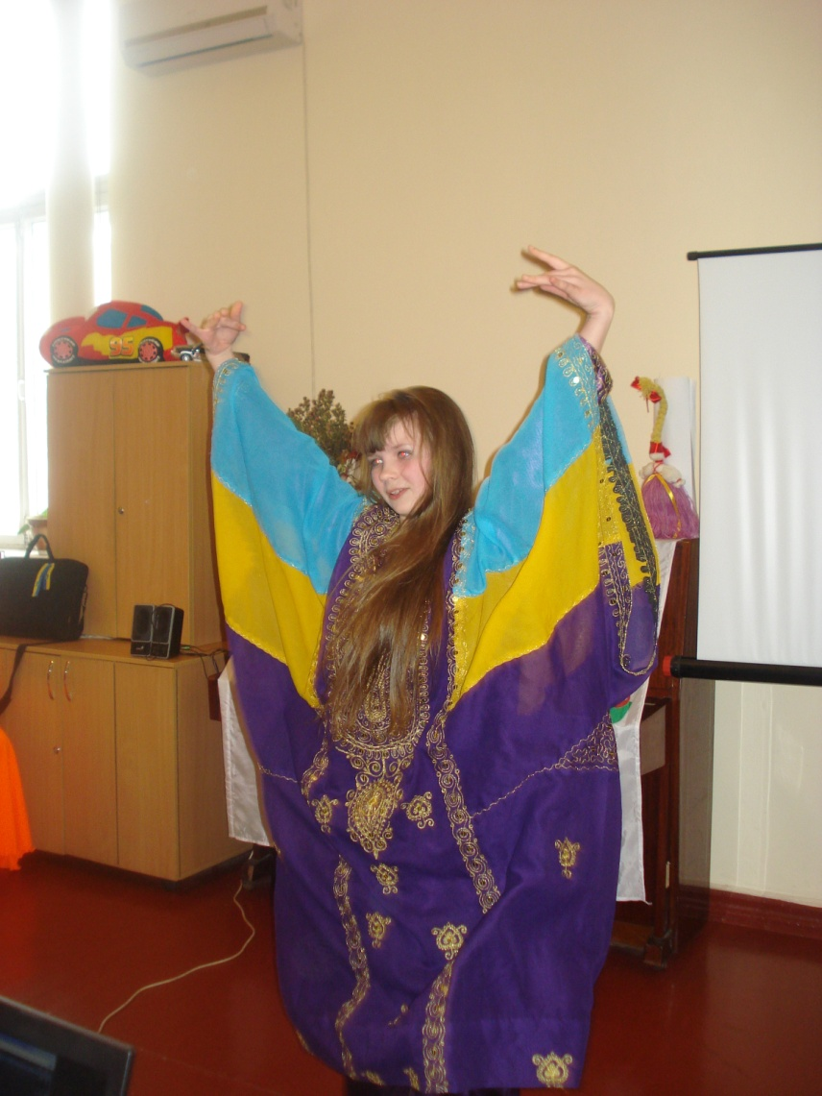
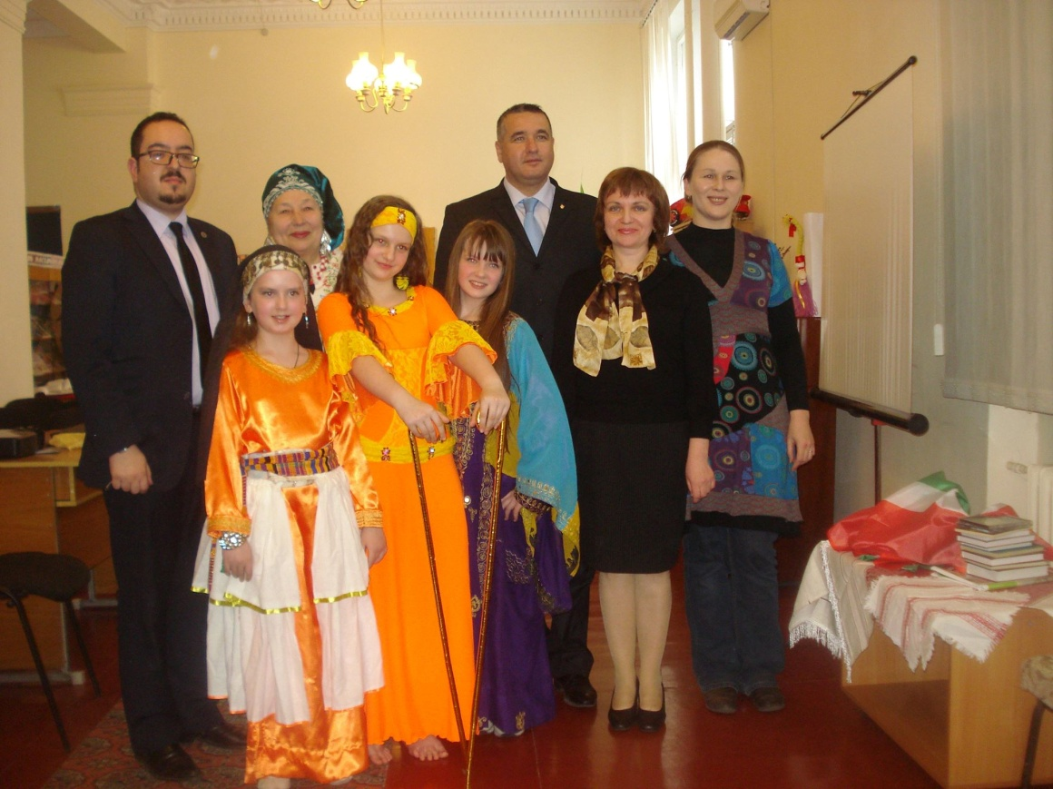
Другу сторінку, зелено-червону (саме такі кольори має татарський прапор), відкрила керівник Запорізького центру татарської культури "Алтин-Ай" Рахіма Сулейманівна Ахмерова. Свою розповідь гостя супроводжувала відеопоказом традиційного татарського одягу, національних свят та обрядів, блюд народної кухні.
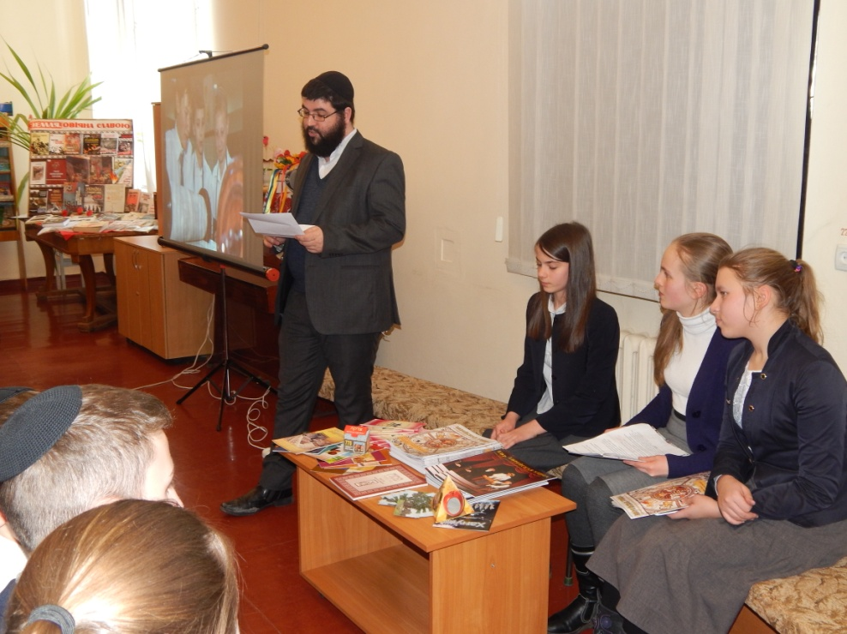
Та чи не найзагадковішою виявилась третя сторінка журналу. Вона була представлена білою, чистим листом. Чому так, розповів керівник арабського центру у Запоріжжі Науфаль Хамдані, наголосивши, що арабський світ надзвичайно різноманітний, і для нашої області він тільки-но відкривається. Читачам бібліотеки було надзвичайно цікаво поринути у загадковий світ східної культури, здійснити віртуальну мандрівку арабськими святинями, відчути ритміку східного танцю. Про традиції свого народу розповів і гість із Києва, президент Асоціації арабських лікарів в Україні Абу Шамсія Рамі Нуаманович. А ще він пригостив дітвору східними солодощами, чому вони були надзвичайно раді. Завершилось свято виконанням гімну України арабською мовою, який діти слухали стоячи, а потім підхопили його українською. Україна єдина і неподільна! Таким був висновок цієї зустрічі.
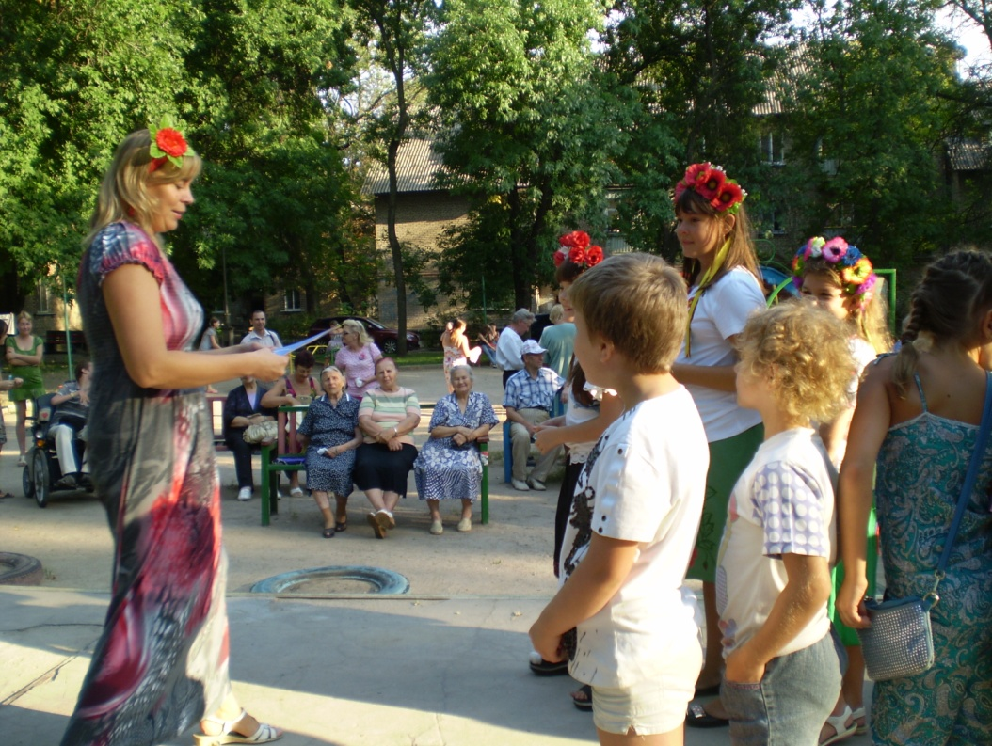
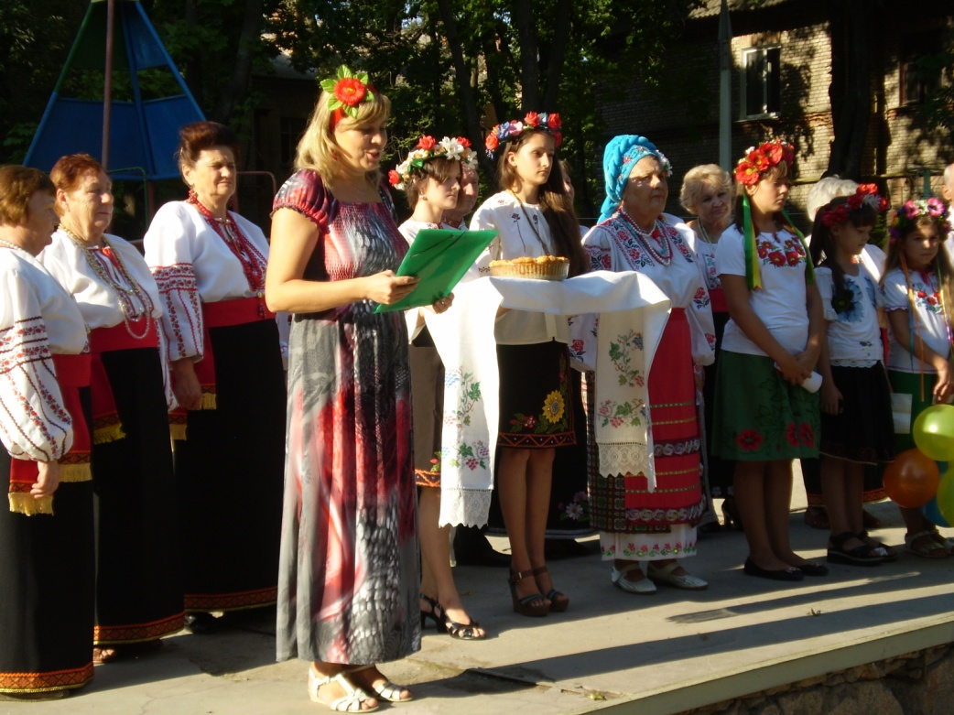
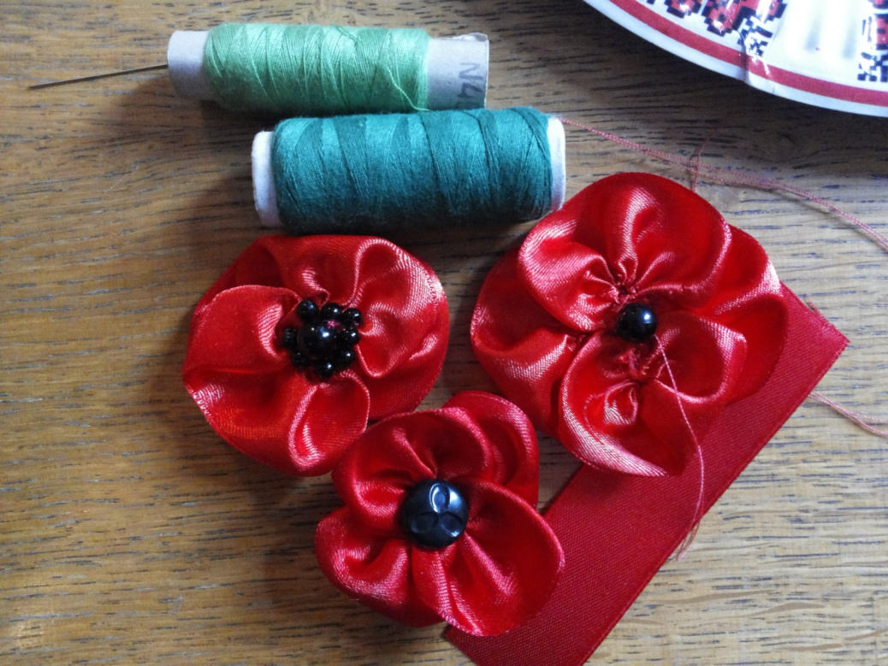
Досить популярними у нас стали заходи на відкритих вуличних майданчиках. Напередодні Дня Незалежності України наша бібліотека спільно з клубом школяра "Фантазія", православним дитячим будинком "Надія", членами бібліотечного клубу "Цвіт калини", що об’єднує ветеранів війни та праці Ленінського району та міською бібліотекою для дітей ім. В. Кіяшка на дитячому майданчику по вулиці Кремлівській організувала свято-віншування "Моя квітуча, мила Україно, іди до щастя рідна, в добрий час". Свято відкрив хор ветеранів, у виконанні якого звучали українські пісні. А потім до справи взялися діти. Вони читали вірші про Україну, з майстерністю виконували українські гуморески, з великим запалом змагались разом зі своїми батьками та бабусями у знанні українських пісень, а ще з задоволенням брали участь у літературній вікторини, відповідаючи на запитання про мальовничі куточки рідкої країни. А потім, поділившись на дві команди, показали свою спритність у рухливих іграх, і щоразу, перемагаючи, з гордістю вигукували "Я - українець". На завершення свята діти зібрали на асфальті квітку із синьо-жовтих пелюсток. Викладаючи пелюстки, кожен висловлював побажання своїй рідній державі. Найчастіше з вуст звучало слово "Мир!", адже це саме те, чого найбільше хочуть зараз і дорослі й діти.
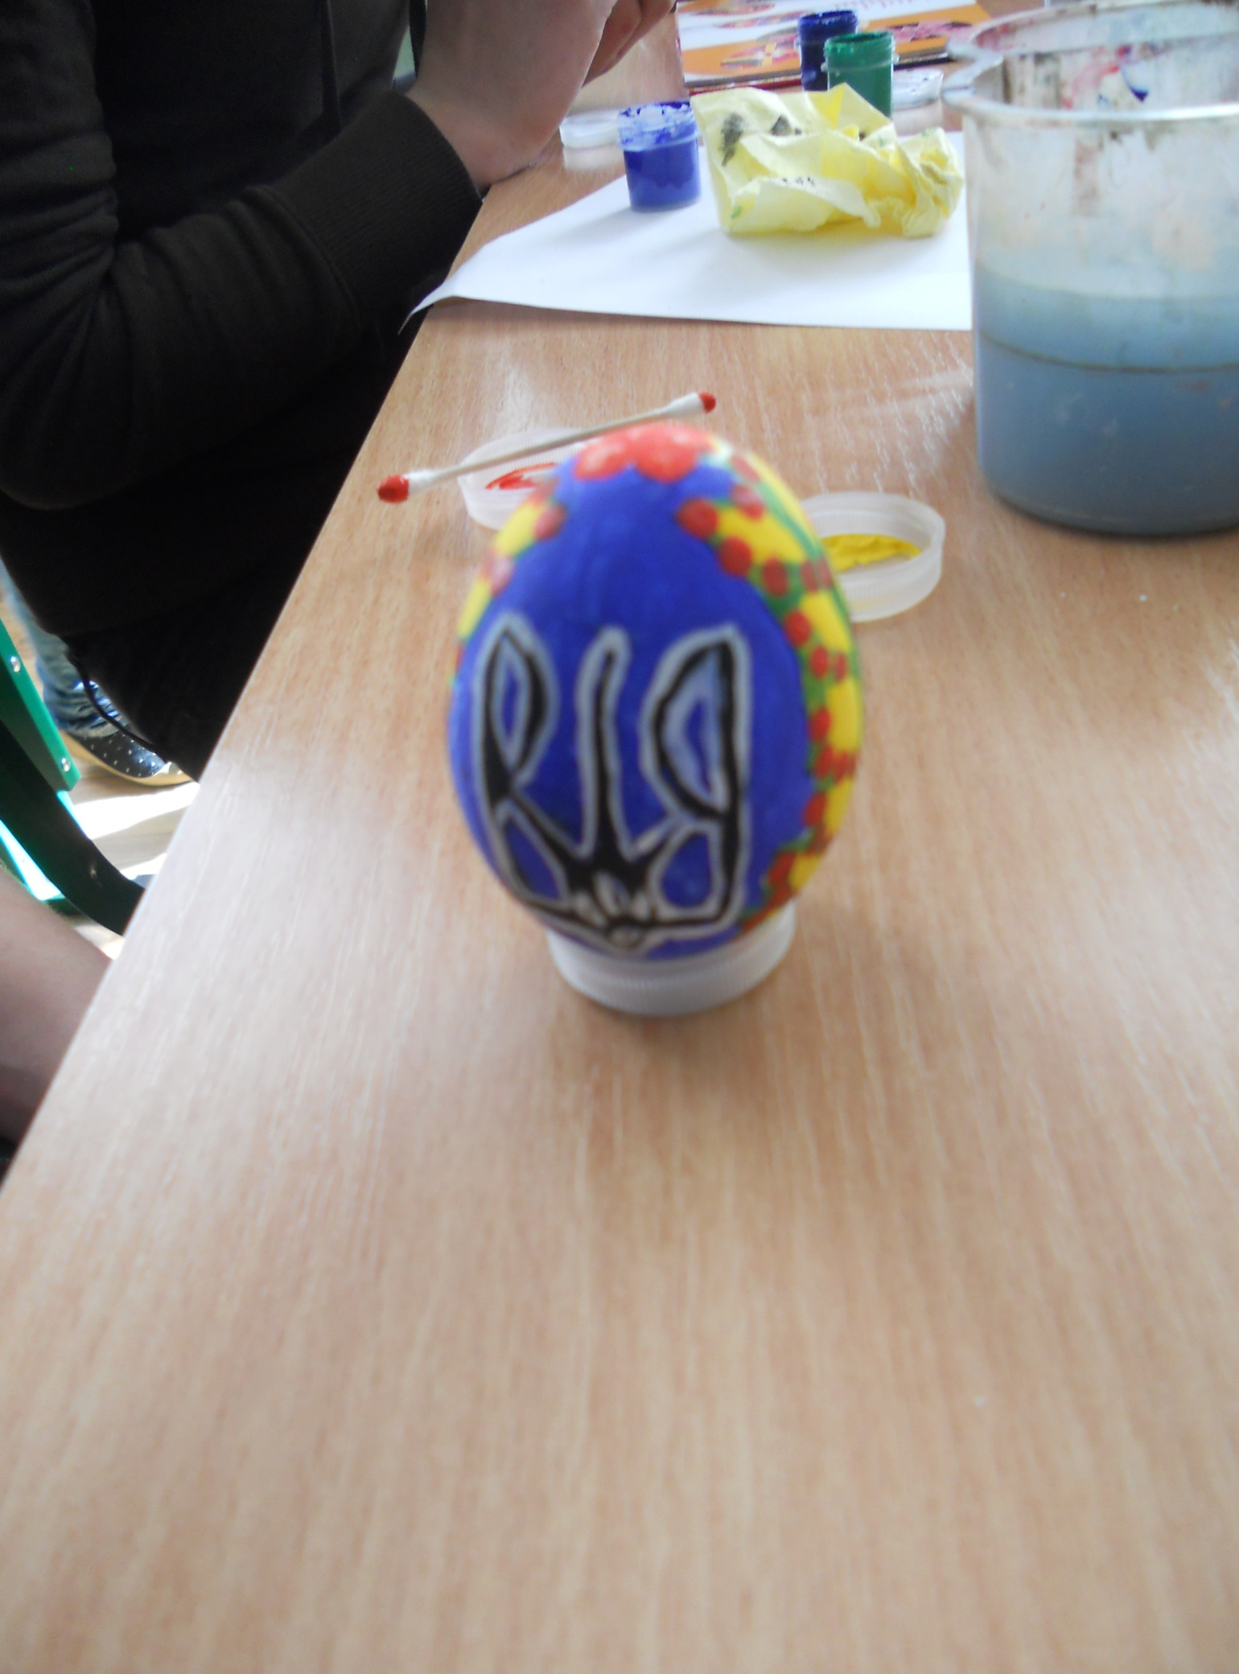
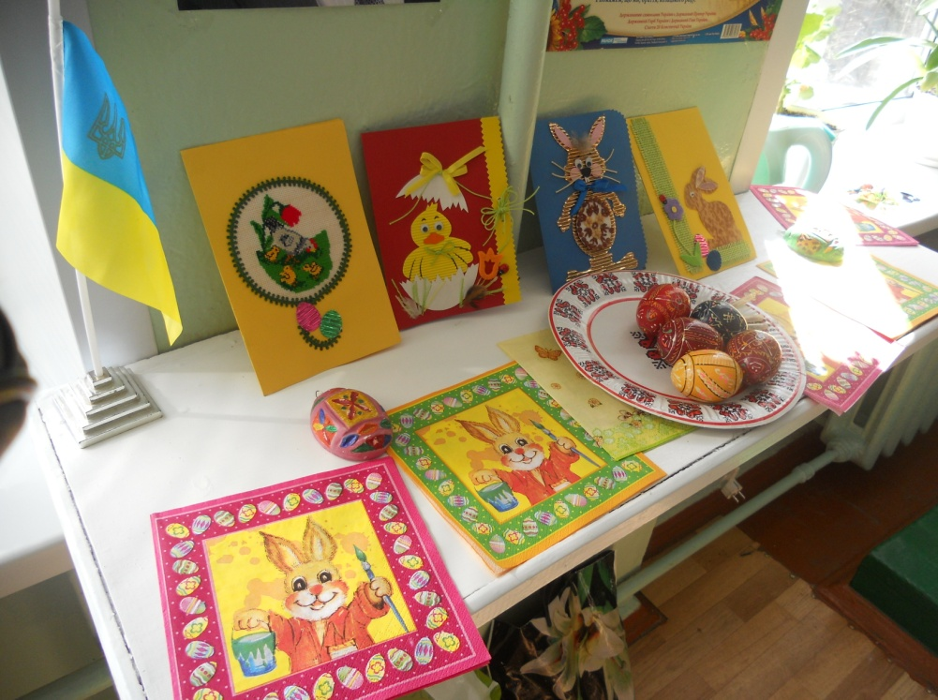
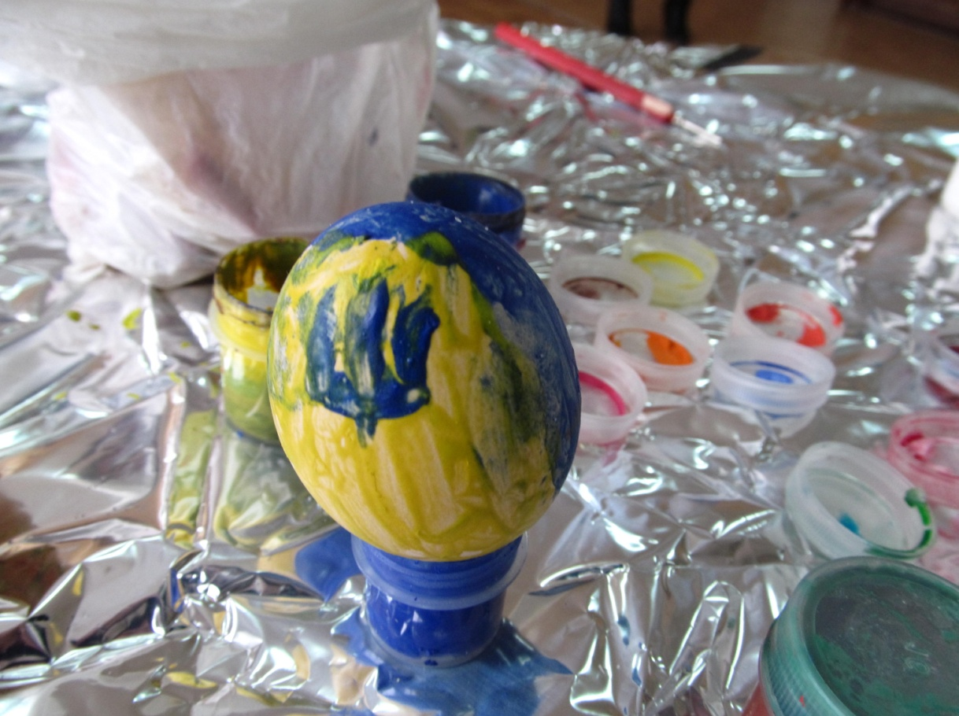
Жоден наш захід не залишається поза увагою медіа. Ми намагаємося якомога ширше висвітлювати діяльність бібліотеки і в пресі, і на телебаченні, і на радіо. Нашими партнерами в інформаційному полі стали "Радіо-3", "Радіо Запоріжжя", телеканал "Запоріжжя", а також інформаційні канали "ТВ-5", "МТМ". Так, маки пам’яті, зроблені нашими читачами та бібліотекарями для вручення героям-ветеранам Другої Світової війни та нинішнім воїнам, задіяним в АТО, були презентовані в прямому ефірі телеканалу "Запоріжжя" в передачі "Відкрита студія". До речі, саме ця передача постійно допомагає нам висвітлювати як проблеми бібліотеки, так і ділитися з мешканцями області своїми успіхами.
Запоріжжя – дуже патріотичне місто. І тим, хто плекав ідеї створення ЗНР, аналогічно до ДНР і ЛНР, була дана достойна відсіч. Сталося це на святі пасхальні дні 2014 року, коли учасників сепаратистської ходи патріоти Запоріжжя оточили на Алеї Слави і закидали борошном і яйцями. Тепер діти на бібліотечних майстер-класах частенько розмальовують пасхальні яйця не тільки сакральними українськими орнаментами, а й жовто-блакитними патріотичними візерунками.
Наша бібліотека продовжує успішно працювати і в рамках наших постійних бібліотечних проектів: "Українськім малятам про народні свята", "Криниця народних традицій", "Козацькому роду нема переводу". Назви проектів говорять самі за себе, ми повертаємо дітей до історії, до коріння роду, прищеплюємо любов і повагу до традицій і мови, щоб наші читачі на заклик: "Слава Україні", – могли усвідомлено відповісти: "Героям слава", пишаючись тим, що вони народилися, живуть і будуть жити і розвивати єдину соборну Україну.

Комунальний заклад "Запорізька обласна
бібліотека для дітей "Юний читач"
Запорізької обласної ради

69006
м. Запоріжжя,
вул. В. Лобановського, 14

Телефони: (061) 236-85-62
236-85-63
236-86-27
236-86-49
Факс: (061) 236-85-62

i-mail: zodb@ukr.net
www.zodb.zp.ua

